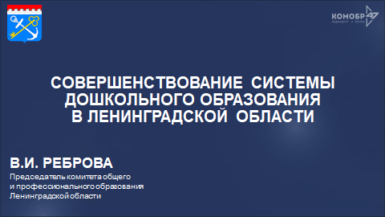

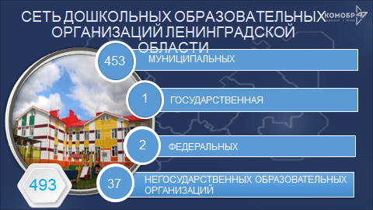

На сегодняшний день *сеть* дошкольных образовательных организаций Ленинградской области насчитывает 493 организации, реализующие образовательную программу дошкольного образования из которых   
453 – муниципальные, 1 – государственная, 2 федеральные,   
37 негосударственные образовательные организации, в том числе:

- 349 детских садов (311 – муниципальных, 2 – федеральных,   
1 – государственный, 35 – негосударственных),

- 141 детский сад в структуре общеобразовательных организаций   
(139 – муниципальных, 2 – негосударственных),

- 2 детских сада в структуре организаций дополнительного образования,

- 1 детский сад на базе центра ППМС.

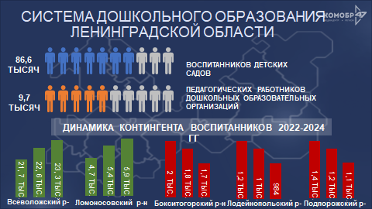

*Численность обучающихся* в дошкольных образовательных организациях– 86,6 человек.

*Численность педагогических работников* дошкольных образовательных организаций составила 9,7 человек.

*Динамика контингента:*

Всеволожский район

2023 – 21,7 тыс. человек

2024 – 22,5 тыс. человек

2025 – 23,3 тыс. человек

Ломоносовский район

2023 – 4,7 тыс. человек

2024 – 5,4 тыс. человек

2025 – 5,9 тыс. человек

Бокситогорский район

2023 – 2 тыс. человек

2024 – 1,8 тыс. человек

2025 – 1,7 тыс. человек

Лодейнопольский район

2023 – 1,2 тыс. человек

2024 – 1 тыс. человек

2025 – 984 человека

Подпорожский район

2023 – 1,4 тыс. человек

2024 – 1,2 тыс. человек

2025 – 1,1 тыс. человек

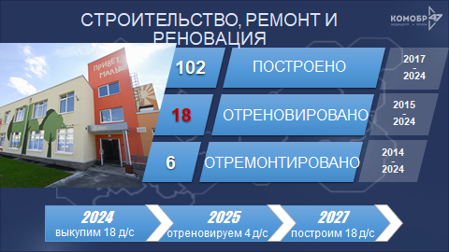

В период с 2017 по 2024 год в Ленинградской области построено   
102 детских сада.

В период с 2015 по 2024 года отреновировано 18 детских садов.

В период с 2014 по 2024 год отремонтировано 6 детских садов.

В 2024 году выкуплено 18 детских садов.

В 2025 году запланировано к реновации 4 детских сада.

К 2027 году будет построено 18 детских садов.

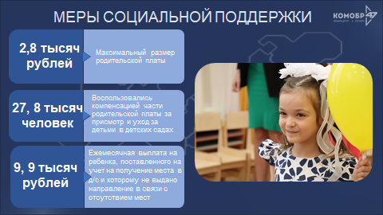

*Меры социальной поддержки*

В Ленинградской области максимальный размер родительской платы   
за присмотр и уход в ДОО составляет 2,8 тысяч рублей.

27,8 тысяч человек уже воспользовались этим правом.

Для родителей (законных представителей), детям которых не предоставлено место в образовательном учреждении, предусмотрена компенсация за непредоставление места в дошкольном учреждении в размере 9 937 рублей.

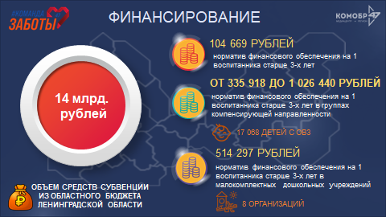

*Финансирование*

Объем средств субвенции из областного бюджета Ленинградской области – 14 млрд. рублей.

Норматив финансового обеспечения на 1 воспитанника старше 3-х лет составляет 104 669 рублей.

Норматив финансового обеспечения на 1 воспитанника старше 3-х лет в группах компенсирующей направленности – от 335 918 до 1 026 440 рублей.

Детей с ОВЗ – 17 068 человек.

Норматив финансового обеспечения на 1 воспитанника старше 3-х лет в малокомплектных дошкольных учреждений (8 ДОО) – 514 297 рублей.

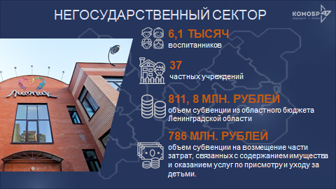

*Негосударственный сектор*

Для увеличения количества мест в негосударственных дошкольных образовательных организациях и снижения родительской платы в регионе предоставляются субсидии из областного бюджета частным образовательным организациям и индивидуальным предпринимателям, имеющим лицензию на ведение образовательной деятельности. Одним из показателей результативности предоставления субсидии является установление платы, взимаемой с родителей ребенка не более 5 500 рублей.

В 2024 году получателями данной субсидии являлись 37 частных детских садов. Субсидия предоставлена на 6 482 ребенка.

Объем субвенции из областного бюджета Ленинградской области составил 811,8 млн. рублей.

Объем cубвенции на возмещение части затрат, связанных с содержанием имущества и оказанием услуг по присмотру и уходу за детьми составил   
786 млн. рублей.

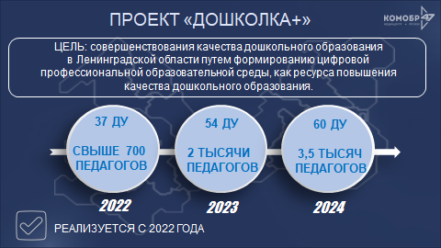

*Проект «Дошколка+»*

Проект реализуется с 2022 года с целью совершенствования качества дошкольного образования в Ленинградской области путем формированию цифровой профессиональной образовательной среды, как ресурса повышения качества дошкольного образования.

Проект направлен на повышение качества дошкольного образования   
в соответствии с требованиями Федерального государственного образовательного стандарта дошкольного образования за счет предоставления педагогическим работникам, реализующим образовательную программу дошкольного образования, доступа к верифицированному тематическому образовательному контенту.

Целевой аудиторией Проекта являются педагогические и управленческие работники ДОО, которые имеют особую потребность   
в повышении качества дошкольного образования (детские сады – новостройки, детские сады, являющиеся структурными подразделениями   
в составе образовательных центров, детские сады, имеющие потребность   
в повышении результатов по итогам проведения мониторингов качества дошкольного образования и других оценочных процедур).

Участие в Проекте ДОО осуществляется по заявительному принципу и по согласованию с органами местного самоуправления Ленинградской области, осуществляющими управление в сфере образования.

В 2022 году участниками проекта стали 37 детских садов и свыше   
700 педагогов, в 2023 году – 54 детских сада и 2 000 педагогов.

Участниками в 2024 году стали 60 образовательных организаций Ленинградской области, реализующих образовательные программы дошкольного образования (в том числе 1 негосударственный детский сад «Эрудит») и 3,5 тысячи педагогов.

Оператором реализации проекта является ГОАУ ДПО «ЛОИРО».

Был разработан план мероприятий (дорожная карта) регионального проекта по повышению качества дошкольного образования в Ленинградской области «Дошколка+» на 2024 год.

Одним из условий участия в проекте было обеспечение работы   
с ресурсами интернет-платформы (методического навигатора «Дошколка +» как компонента цифровой профессионально-образовательной среды ДОО) не менее 50% руководящих и педагогических работников в течение 2024 года.

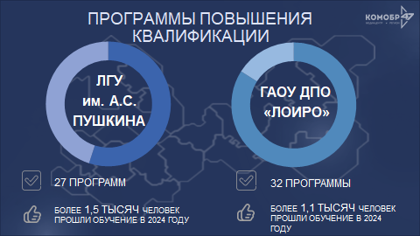

*Программы повышения квалификации*

ЛГУ им. А.С. Пушкина реализовано 27 программ, по которым   
в 2024 году обучение прошли более 1,5 тысяч человек.

ГАОУ ДПО «ЛОИРО» реализовано 32 программы, по которым   
в 2024 году прошли обучение более 1,1 тысячи человек.

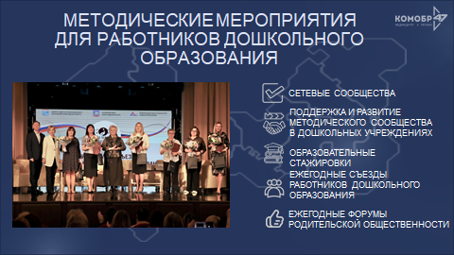

*Методические мероприятия для работников дошкольного образования*

В ленинградской области для работников дошкольного образования организованы:

- сетевые сообщества;

- поддержка и развития методического сообщества в ДОО;

- ежегодные съезды работников дошкольного образования;

- ежегодные форумы родительской общественности.

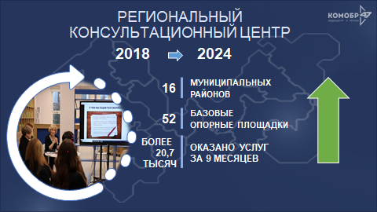

*Региональный консультационный центр*

Региональный Консультационный Центр (РКЦ) был создан на базе Ленинградского областного института развития образования (ЛОИРО).

Целью деятельности РКЦ является разработка, апробация и распространение разработанных в Ленинградской области инновационных моделей работы с родительской общественностью и родителями, чьи несовершеннолетние дети не посещают дошкольные образовательные организации Ленинградской области различных форм.

Муниципальные отделения (базовые опорные площадки – БОП) предоставляют методическую, психолого-педагогическую, диагностическую и консультативную помощь родителям (законным представителям), обеспечивающим получение детьми дошкольного образования в форме семейного образования, без взимания платы.

В 2024 году работало 52 площадки в 16-ти муниципальных районах Ленинградской области (Бокситогорский, Волосовский, Волховский, Всеволожский, Выборгский, Гатчинский, Кировский, Киришский, Лодейнопольский, Ломоносовский, Подпорожский, Приозерский, Сланцевский, Тихвинский, Тосненский).

За 9 месяцев 2024 года было оказано 20,7 тысяч услуг.

По итогам 2024 года всего было оказано 30 000 услуг психолого-педагогической, методической и консультативной помощи родителям (законным представителям) детей, а также гражданам, желающим принять на воспитание в свои семьи детей, оставшихся без попечения родителей.

С 2025 года распоряжением КОиПО ЛО утвержден перечень БОП, состоящий из 42 площадок.

Таким образом, в 2024 году функционирует 42 базовые опорные площадки в 15 муниципальных образованиях Ленинградской области.

В 2025 году запланировано оказание 15 000 услуг.

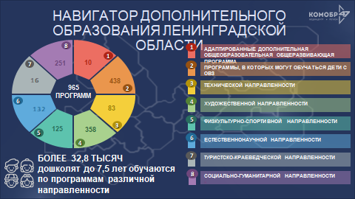

*Навигатор дополнительного образования ленинградской области*

Более 32,8 тысяч обучающихся ДОО в возрасте до 7,5 лет обучаются по 965 программам различной направленности.

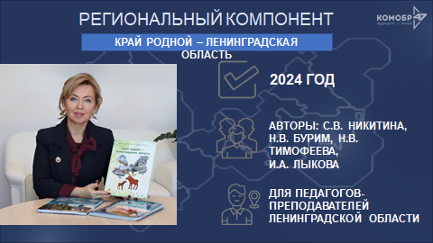

*Региональный компонент – учебное пособие «Край родной – Ленинградская область»*

Методическое пособие парциальной программы дошкольного образования «Край родной – Ленинградская область» для педагогов-преподавателей образовательных организаций Ленинградской области, реализующих образовательную программу дошкольного образования (авторы С.В. Никитина, Н.В. Бурим, Н.В. Тимофеева). Учебное пособие направленно на формирование у детей дошкольного возраста представлений о малой родине, на ознакомление детей с родным краем – историей, природой, народами, известными соотечественниками, культурными ценностями, а также с современным развитием Ленинградской области.

Учебное пособие получило положительное экспертное заключение государственного автономного образовательного учреждения высшего образования Ленинградской области «Ленинградский государственный университет имени А.С. Пушкина».

